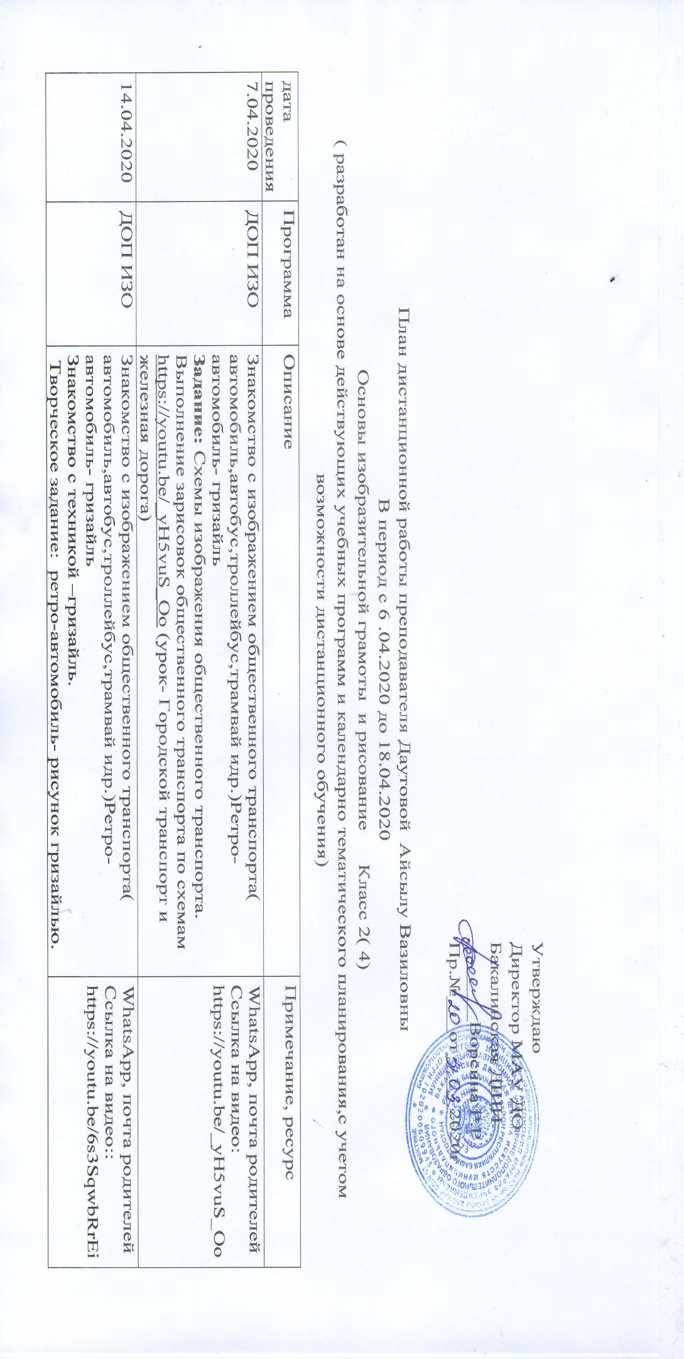

|  |  |  |  |
| --- | --- | --- | --- |
|  |  | Формат А4. Акварель черного цвета  Дополнительное задание: Копирование автомобиля со старой фотографии  <https://youtu.be/6s3SqwbRrEi> (урок-Все ретро автомобили СССР ) |  |